教学基本信息
主题名称 |  |  | 8.1.1认识三角形
学科 |  |  | 数学 | 学段 | 初中 |  | 年级 |  |  | 七年级
主要教材 |  |  | 书名：初中数学七年级上册 出版社：华东师范大学出版社 出版日期：2024年7月
教学设计参与人员
 |  | 姓名 |  | 单位
设计者 |  | 郭甜芳 |  | 晋城市泽州县巴公镇初级中学校
教学背景分析
- 课程标准分析
1. 核心素养导向
本课注重几何直观、推理能力、模型意识和应用意识的培养。例如，通过观察三角形的分类特征（按角、边分类），引导学生抽象概括几何图形的本质属性，发展空间观念。在后面探究三角形三边关系时，通过动手操作（如摆小棒、测量边长）和逻辑推理，强化数学建模与推理能力。
2. 过程性目标分析
知识结构化，课程将三角形的概念、分类与三边关系整合为单元教学，体现“整体性教学思维”。例如，从小学已学的三角形初步知识出发，延伸至初中阶段的几何要素（如外角、高、中线等），实现知识的螺旋上升。
学习方法多样化，采用探究式学习（如小组合作分类三角形）、课程设计强调“经历知识形成过程”，如通让学生在观察、比较中构建知识体系。在分类教学中渗透集合思想，通过展示三角形类型的包含关系；在解决三边关系问题时，强化“转化思想”（如将复杂问题转化为已知模型）。
3. 学科育人价值
通过生活实例（如瓷砖铺地、仰角/俯角应用）和任务驱动，帮助学生理解数学与现实的联系，培养解决问题的能力，体现“数学源于生活并服务生活”的课标理念。
二、教学内容分析
1.教材地位与作用
承上启下的知识衔接，本节课在小学初步认识三角形的基础上，系统讲解三角形的概念、分类及三边关系，既巩固线段、角等前期知识，又为后续全等三角形、四边形等内容奠定基础，体现了数学知识的螺旋式上升结构。
核心素养培养的载体，通过观察、操作、推理等活动，培养学生的几何直观、逻辑推理能力，并渗透分类的思想。
2.教学方法与评价
（1）情境教学法：通过生活实例创设学习情境；
探究式学习方法：以探究和问题链驱动知识建构；
合作学习方法：小组讨论分类标准，培养协作能力。
（2）评价反馈
课堂练习：设置作图、判断等多题型练习，即时检测掌握情况；
作业设计：收集生活中的三角形并分类，强化知识迁移能力。
本节课通过结构化知识体系（概念→分类→性质）和多样化活动设计，实现“四基”与“四能”的融合。后续可延伸至三角形的高、中线、角平分线等内容，形成完整的几何认知框架。
三、单元知识结构图
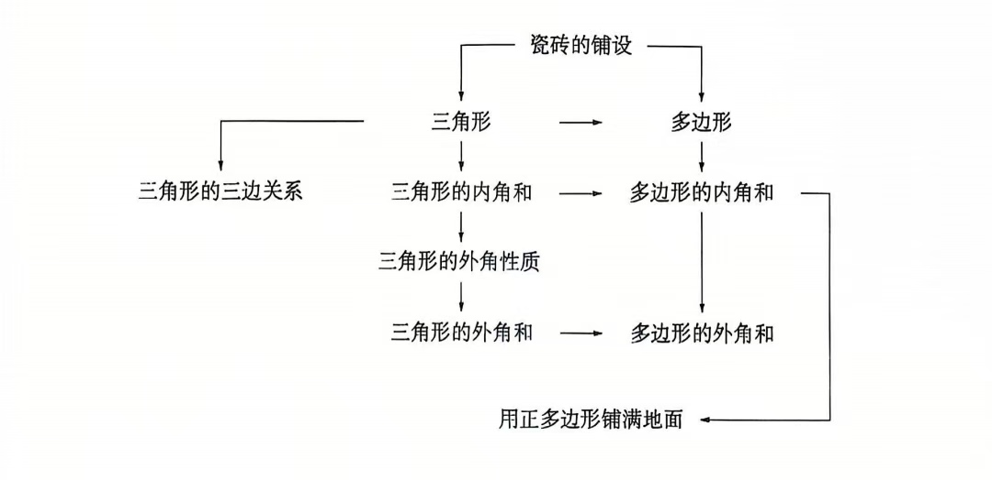
- 课时教学活动展开图

反馈达标
拓展延伸
05

互动展示
评研深化
04

小组讨论
合作提升
03

自主探究
个体构建
02

问题导入
揭示主题
01

五、学生情况分析
1. 知识基础
学生在小学阶段已对三角形有初步认识，知道三角形有三条边和三个角，能识别生活中简单的三角形物体，如三角板、交通指示牌等。但这种认识仅停留在表面，对于三角形严谨的定义、要素的深入理解以及分类标准尚未系统学习。比如，学生虽然能直观判断某个图形是三角形，但难以用准确的数学语言阐述三角形定义中“不在同一条直线上”“首尾顺次连结”等关键要点。
在之前的数学课程中，学生已经掌握了线段、角等基本几何图形的概念和简单性质，这为理解三角形的边和角等要素奠定了基础。不过，从单一的线段、角到由它们组成的三角形，在知识整合和概念深化上，仍需教师引导。
2.认知能力
七年级学生正处于从形象思维向抽象思维过渡的阶段。在学习三角形时，对于直观、形象的内容，如观察不同形状的三角形实物或图片，能够快速接受并产生兴趣。但涉及到抽象的数学概念和性质，像三角形的分类依据、三角形三边关系的理论推导等内容，理解起来会存在一定困难。
这个阶段的学生好奇心旺盛，具备一定的自主探究能力和合作意识。在课堂上，他们乐于参与动手操作活动，如用小棒拼三角形、测量三角形的边角等，教师可利用这一特点，组织相关活动激发学生学习积极性，引导他们在实践中探索三角形的奥秘 。
3.学习习惯和态度
部分学生在数学学习中已养成按时完成作业、认真听讲等基本学习习惯，但在课堂上主动思考、积极提问的意识还有待加强。在学习三角形相关知识时，需要通过设置有趣的问题情境，鼓励学生主动思考，大胆提出疑问。
由于学生个体差异，在学习能力和基础知识掌握程度上存在不同层次。在学习三角形这一内容时，基础好、思维活跃的学生可能迅速掌握新知识，并能灵活运用解决问题；而基础薄弱的学生在理解三角形的概念、分类及相关性质时可能会遇到困难，需要教师给予更多关注和辅导，采取分层教学、个别指导等方式满足不同学生的学习需求。

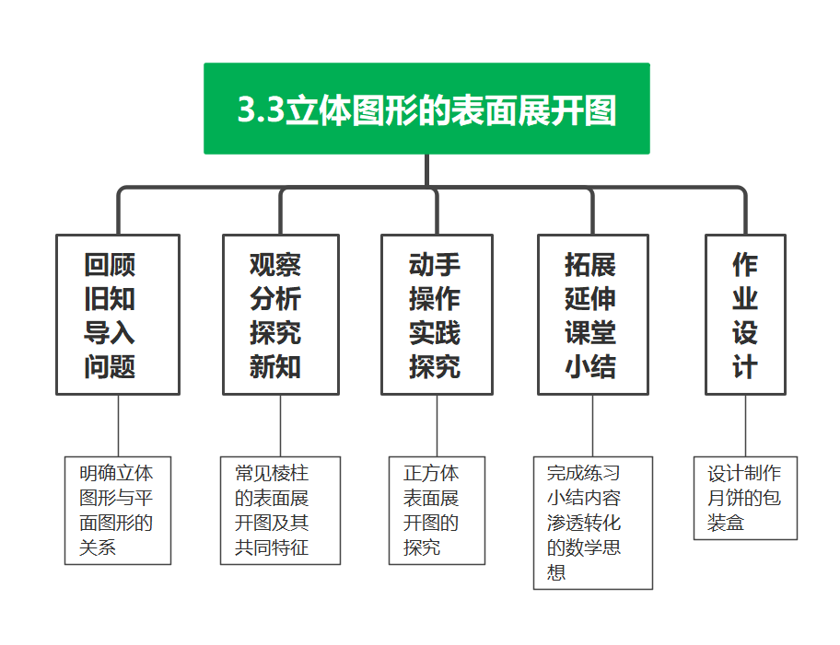
教学目标、教学重点和难点
学习目标确定
- 理解三角形的定义，认识三角形的边、角等基本概念，能用符号和字母正确表示三角形及其各要素。
- 探究三角形分类方法，学会从特殊到一般、类比等数学研究方法，提高归纳总结和逻辑推理能力 。
- 感受数学与生活的紧密联系，体会三角形在实际生活中的广泛应用，激发学生学习数学的兴趣和积极性 。
学习重点难点
重点：三角形的概念、三角形内角、外角概念的理解，基本要素及表示方法。
难点：三角形的分类及分类方法。

3.3立体图形的表面展开图教学过程
教学阶段 | 教师活动 |  |  |  |  | 学生活动 |  |  | 设计意图
活动一  问题导入揭示主题 | 教师活动 1  1.我们在小学学习了三角形的哪些知识？  2.我们还要学习三角形的哪些知识？  3.我们为什么要研究三角形？  【确定主题】  通过问题的引入，鼓励学生主动探索，进一步明确了本章研究的思路方法。 |  |  |  |  | 学生活动 1  【预期回答】  1.三角形的分类、三角形的内角和等。  2.三角形的内角和与外角和，三角形的三边关系，多边形的内角和与外角和等定理的证明与应用。  3.三角形是最简单的多边形，是多边形学习的基础。 |  |  | 通过层层递进的问题，引发学生思考，  使学生产生学习新知的欲望，增强学生学习本章知识的积极性。
活动二： 自主探究  个体构建 | 教师活动 2  【问题1】  请大家找一找图中的三角形。    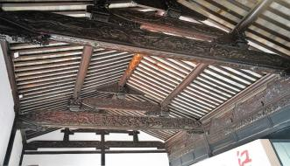  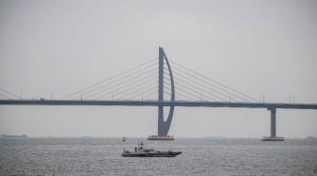  【追问1】  你还能在生活中找到哪些三角形的物体？举例说一说。  【问题2】  请你在本上借助学习工具动手画一个三角形，说一说你是怎么画的.  【追问1】  通过画图说一说什么是三角形？  【问题3】  组成三角形的要素有哪些？如何表示？  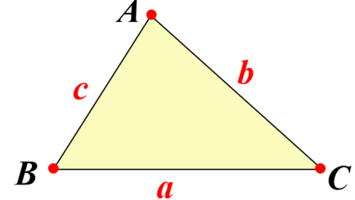  【追问1】  三角形ABC如何表示：  图形语言：  文字语言：  符号语言：  【追问2】  三角形的角有内角和外角，它们如何识别？如何表示?  【追问3】  △ABC有多少个内角？多少个外角？  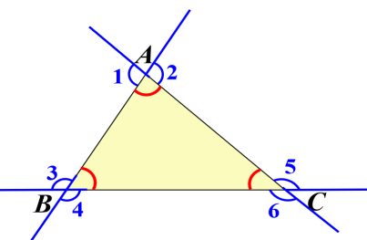  【追问4】  与内角∠A相邻的外角有几个？它们是什么关系？  【追问5】  怎样画出△ABC 的外角？  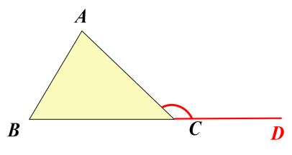 |  |  |  |  | 学生活动 2  【预期回答】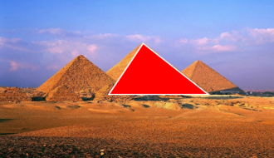  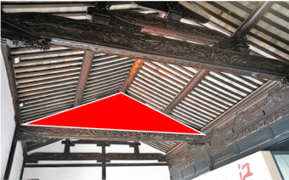  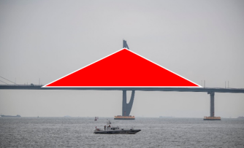  【预期回答】  自行车三脚架等  【预期回答】  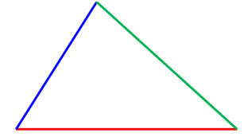  【预期回答】  定义：三角形是由三条不在同一条直线上的线段首尾顺次连结组成的平面图形.  【预期回答】  组成三角形要素是顶点、边和角。  三角形的顶点：点A,B,C  三角形的边:线段AB、BC、AC.  三角形的边还可以用小写字母a、b、c···表示，如顶点A的对边BC可以记为a.  图形语言：  文字语言：三角形ABC  符号语言：△ABC  【预期回答】  三角形的内角：∠A，∠B，∠C.  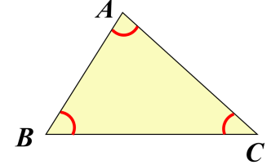  三角形的外角：  ∠ACD，∠BCE  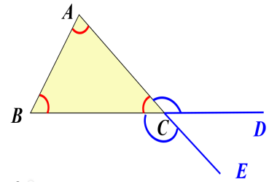  【预期回答】  有3个内角，6个外角。  与内角∠A相邻的外角有 2 个，它们是对顶角.  在本上画一画，说一说。  将△ABC 的一个内角的一边延长，延长线与该顶点处三角形的另一条边所夹的角就是三角形的一个外角. |  |  | 三角形在生产实践、科学研究和社会生活中有着广泛应用。如建筑结构、桥梁设计、机械制造等领域经常利用三角形的稳定性。了解三角形的边角要素，能够帮助学生更好地理解这些实际应用背后的数学原理，提高学生运用数学知识解决实际问题的能力，感受数学与生活的紧密联系，增强学习数学的兴趣和动力。  认识三角形的边角要素是学习三角形相关知识的基石，只有清晰掌握这些基本要素，才能进一步学习三角形的分类、内角和、三边关系等知识 ，也为后续学习三角形全等、相似以及多边形等知识做好铺垫，形成系统的几何知识体系。
活动三：  小组讨论合作提升 | 教师活动 3  【问题1】  如图，在△ABC 中，D、E 分别为边 BC、AC 上的点，AD、BE 相交于点 F.  （1）图中共有多少个三角形？请把它们表示出来.  （2）以 AB 为边的三角形有哪些？  （3）以∠C 为内角的三角形有哪些？  （4）△BDF 的外角有哪几个？  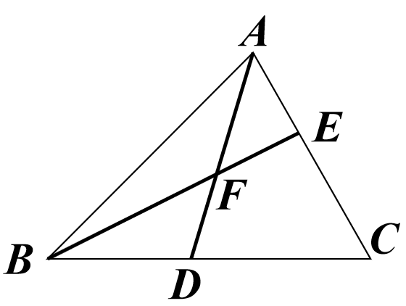  【追问1】  我们在刚才数三角形的个数时，用到了哪些方法？ |  |  |  |  | 学生活动 3  【小组讨论，展示】  1.单个的三角形：△ABF，△AEF，△BDF  两个图形组成的三角形：  △ABD,△ABE,△ACD,  △BCE  四个图形组成的三角形：△ABC  图中一共有8个三角形.  2.以 AB 为边的三角形有：  △ABF,△ABE,△ABD,△ABC  3.以∠C 为内角的三角形有：△BCE,△ACD,△ABC  4.△BDF 的外角有：  ∠AFB,∠DFE,∠ADC  【预期回答】  1. 按组成三角形的图形个数去数；  2. 固定一个顶点，变换另外两个顶点去数；  3. 固定一条边，按一定的顺序去数. |  |  | 探索问题鼓励学生从不同角度思考，尝试不同的解题策略。学生需要打破常规思路，自主探索方法，有助于培养创新思维。在解决问题的过程中，学生要对各种方法进行分析、比较、判断，从而提升逻辑思维。
活动四：  互动展示评研深化 | 教师活动 4  【问题1】  我们学过哪些三角形？  【问题2】  请试着将三角形分分类？并思考分类的标准是什么？  【追问1】  想一想：等边三角形是等腰三角形吗？那按边来给三角形如何分类呢？ |  |  |  |  | 学生活动 4  【预期回答】  锐角三角形、直角三角形，钝角三角形等  【预期回答】  按角来给三角形分类：  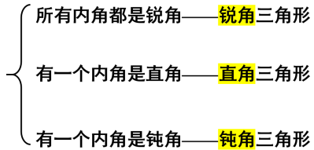  按边来给三角形分类：  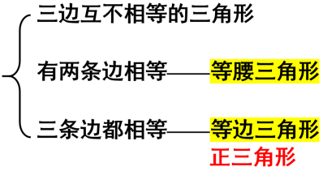  【预期回答】  按边来给三角形分类：  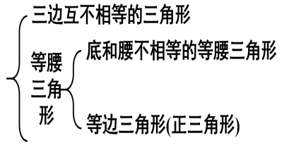 |  |  | 让学生综合运用已有的知识，经过自主探索、互相交流，去尝试给三角形分类，引导他们分析其特点和规律，从而总结出三角形边角的相关概念和性质，锻炼学生从具体图形中抽象出数学概念的能力，在探索和解决问题的过程中获得体验，得到发展。
活动四：  反馈达标拓展延伸 | 教师活动 5  【问题】  在图中找出等腰三角形、正三角形、锐角三角形、直角三角形和钝角三角形.  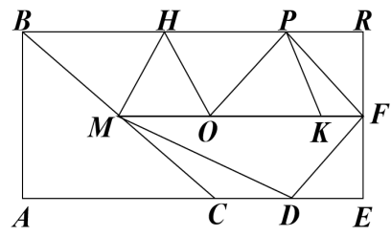  【梳理深化】  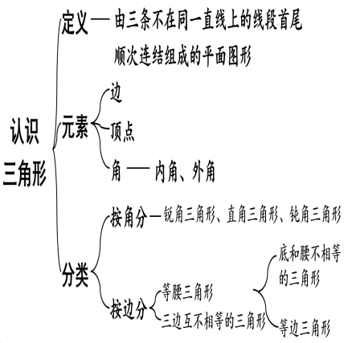 |  |  |  |  | 学生活动 4  【预期回答】  生完成并展示  总结本节课的学习方法和解题思路。 |  |  | 通过梳理深化，引导学生学会总结归纳数学知识的方法，如制作思维导图、列表对比等，让学生将零散的知识系统化，提高学习效率。同时，在探究过程中，学生不断经历观察、猜想、验证、归纳等学习步骤，掌握科学的数学探究方法，培养自主学习能力，为今后学习其他数学知识积累经验 。
板书设计
8.1.1认识三角形
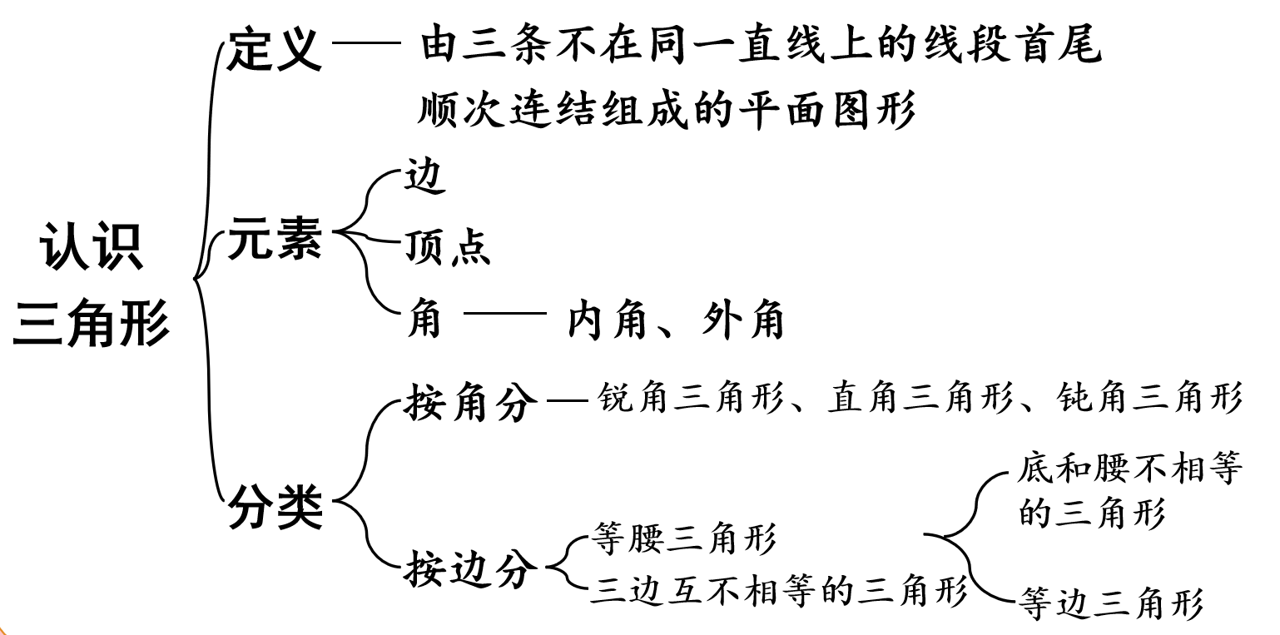

作业设计
1.基础题：导学方案8.1.1第一课时基础部分。
2.选做题：导学方案8.1.1第一课时拓展创新。（选做）

